**“Deus é amor: quem permanece no amor, permanece em Deus,**

**e Deus permanece nele” (1Jo 4,16).**

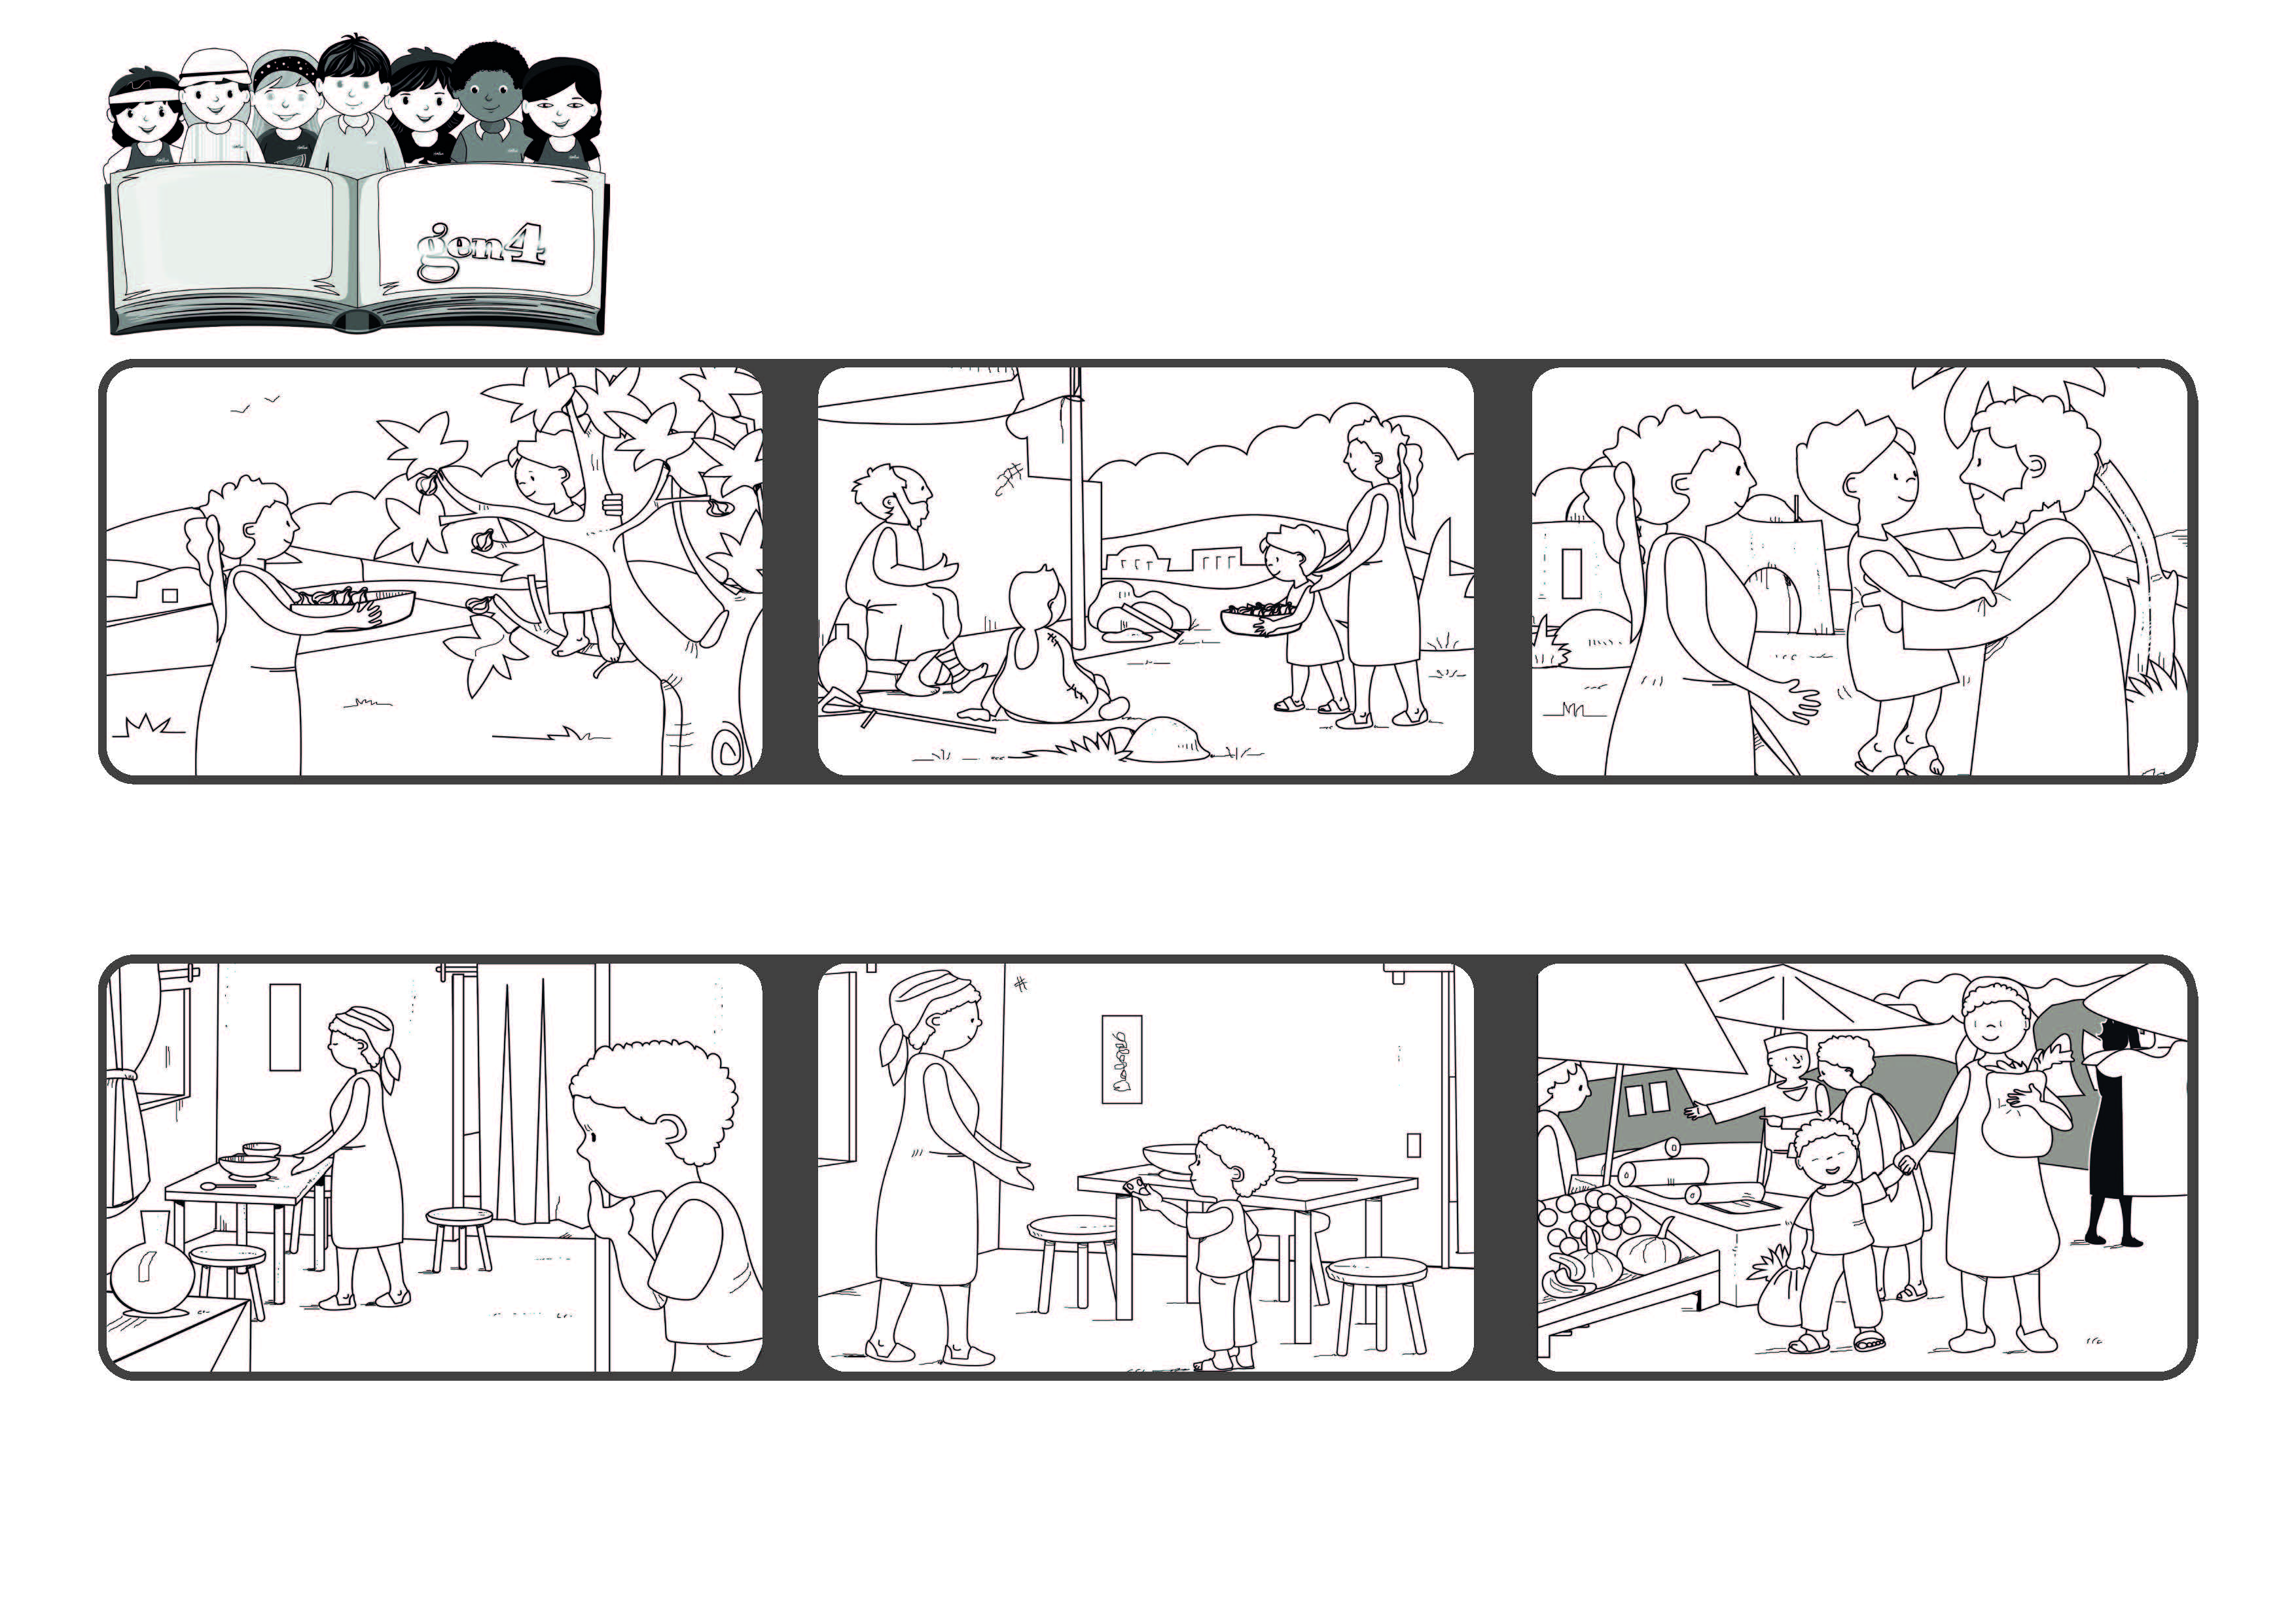

**Não paremos de amar**

**Maio 2021**



**Palavra de vida**

**Compartilhavam os seus bens com os pobres.**

**Com esse amor, Deus permanecia em seus corações e entre eles.**

**Depois, elas foram juntas comprar verduras para preparar uma sopa para todos.**

**Os primeiros cristãos se amavam e ajudavam quem tinha necessidade.**

**Ela correu para pegar o dinheiro que tinha e o entregou à sua mãe.**

**O país de Elisabeth, na África, está em guerra. Pouco tempo atrás, Elisabeth recebeu alguns trocados e, à noite, viu que a sua mãe estava triste, pois não tinha nada para o jantar.**

**”© PAFOM, Desenhos e textos elaborados pelo Centro Gen4”**

**Os gen4 são as crianças do Movimento dos Focolares, fundado por Chiara Lubich.**